**Інструкція користувача**

1. Відкриття програми

Після відкриття папки “src”, необхідно натиснути на файл типу Python File та назвою «arrows_game.py».

Відкривається стартове меню(Рисунок 1.1), де можна натиснути кнопку Start для початку гри.

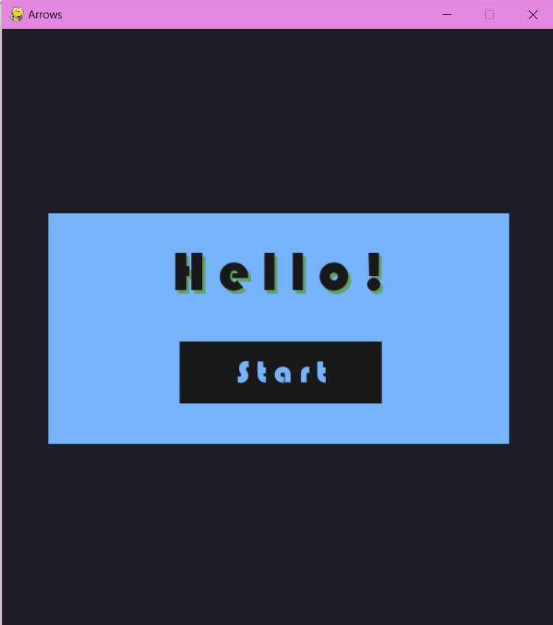(Рисунок 1.1)

2.Складові ігрового поля

Після натискання кнопки Start з’являється ігрове поле(Рисунок 2.1).

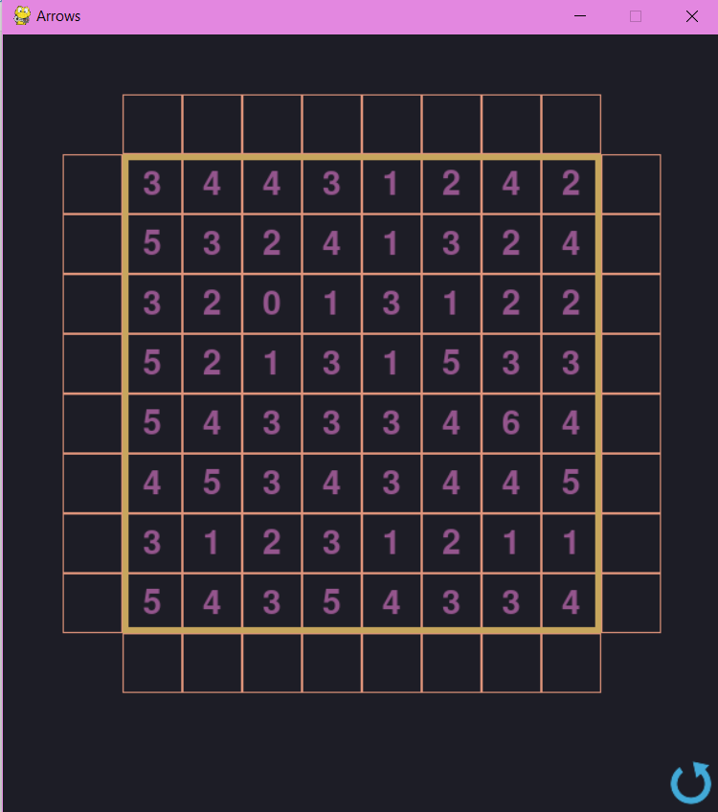

(Рисунок 2.1)

Ігрове поле складається з квадрату із стороною в 8 менших квадратів, рівних за розміром. Всередині квадратів вписані цифри. Мінімальна цифра, яка може бути в квадраті, - 0 (якщо немає стрілки, що направлена в цей квадрат), максимальна – 8 (за умови, якщо всі можливі стрілки направлені в бік цього квадрату).

З усіх сторін (зверху, знизу, зліва та справа) від головного квадрату є поля, в які необхідно буде вписати стрілки.

Також в нижньому правому кутку вікна є кнопка «Згенерувати нове поле»: якщо натиснути цю кнопку, буде створено нове поле із випадковим наповненням.

3. Наповнення ігрового поля

Наповнення квадрата – цифри, що вказують на кількість направлених на неї стрілок. Отже потрібно вписати стрілки в клітинки, що навколо квадрата. Стрілки можуть вказувати лише всередину квадрата.

Щоб поставити стрілку, потрібно натиснути на пусту клітинку – вона буде виділена після цього світлішим кольором(Рисунок 3.1).

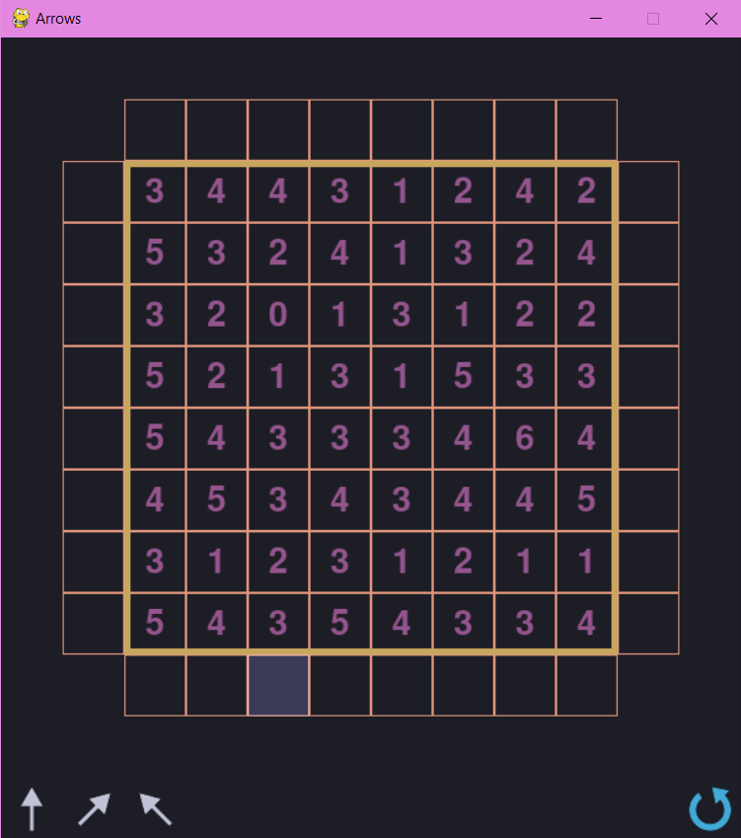

(Рисунок 3.1)

Після виділення клітинки з’являються опції (варіанти) стрілок, які можна поставити в цю клітинку (щоб не порушити правило щодо направлення стрілок лише всередину квадрату). Якщо клітинка знаходиться не в крайовому положенні, то для неї є три варіанти положення стрілки, як на Рисунку 3.1. Якщо клітинка для стрілки має крайове положення, то гравець має в розпорядженні лише 2 опції, як на Рисунку 3.2.

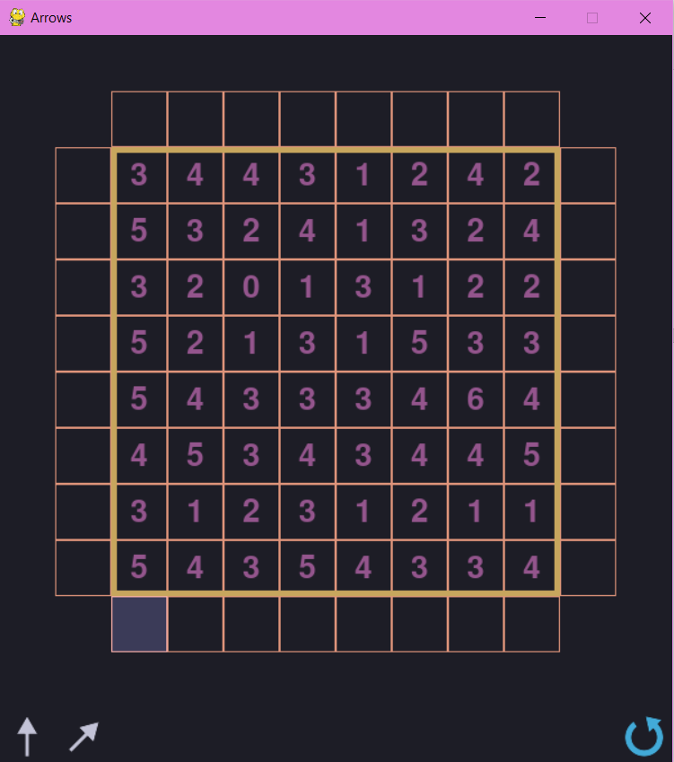

Рисунок 3.2

Щоб заповнити клітинку стрілкою, потрібно натиснути на неї, тоді обрана стрілка буде розташовуватися в клітинці, також напрямок цієї стрілки та клітинки з цифрами, через які вона проходить, будуть підсвічуватись жовтуватим кольором, а знизу справа від інших опцій стрілок з’явиться кнопка «Видалити стрілку»: якщо її натиснути, виділена стрілка буде видалена, утвориться пуста клітинка, яку ще потрібно заповнити (Рисунок 3.3).

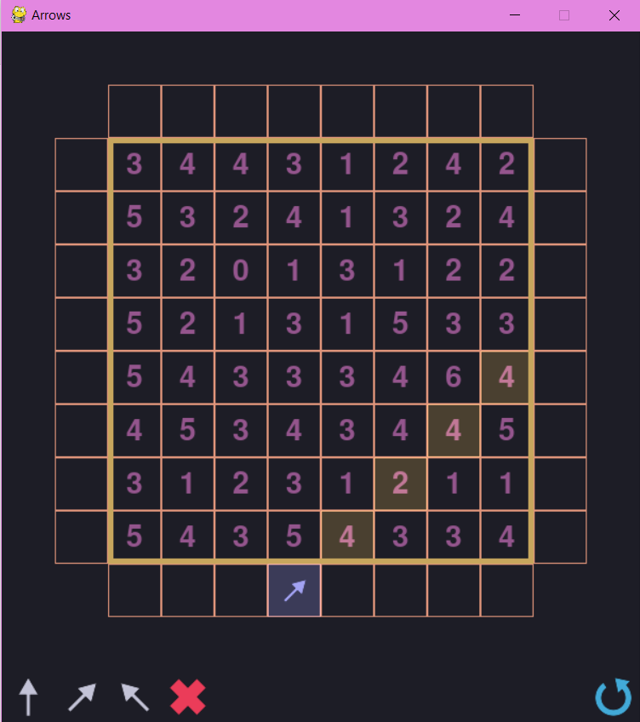

Рисунок 3.3

Кнопка «Змінити напрямок стрілки»: якщо натиснути цю кнопку, виділена стрілка змінить свій напрямок (об’єднання таких функцій як видалення старої стрілки та вписування нової). Ця кнопка є збірним поняттям інших опцій направлення стрілки. Коли вже вписана одна стрілка, натиснувши знизу зліва на інші варіанти для цієї клітинки, можна змінити напрямок стрілки в клітинці, що виділена.

4. Заповнене ігрове поле

Після заповнення ігрового поля стрілками різного напрямку (Рисунок 4.1), з’являється кнопка «Завершення розташування стрілок» знизу справа орієнтовно екрану (поряд з кнопкою «Згенерувати нове поле»).

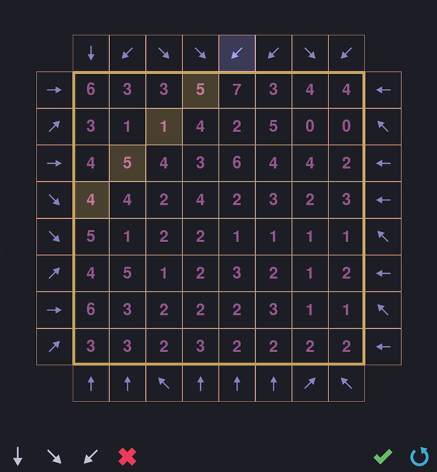

Рисунок 4.1

Потрібно натиснути кнопку «Завершення розташування стрілок», таким чином відбувається перевірка: чи правильно розташовані стрілки. У разі правильності буде напис на екрані, що свідчить про перемогу гравця (Рисунок 4.2). У разі неправильності буде показано інший напис (Рисунок 4.3) та де сталися помилки (цифри, що не відповідають розташуванню стрілок, будуть підсвічуватись червоним).

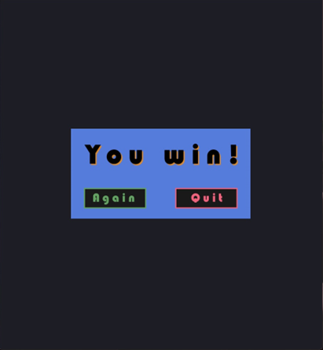

Рисунок 4.2

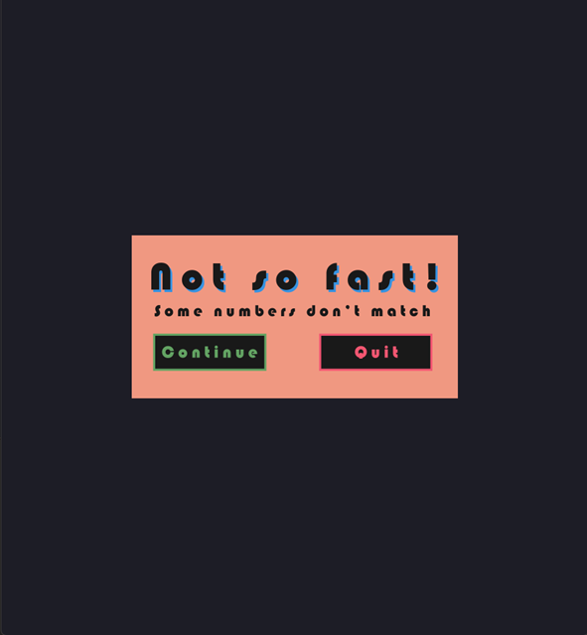

Рисунок 4.3

5. Якщо напис свідчить про перемогу

Якщо як в випадку на Рисунку 4.2, написано «You win!» («Ви переможець!»), то з’являється нижче від напису можливість обрати з 2 кнопок: кнопка «Again» («Ще раз») та кнопка «Quit» («Вийти»). Якщо натиснути кнопку «Again» («Ще раз»), то згенерується нове ігрове поле та можна починати його заповнювати. Якщо натиснути кнопку «Quit» («Вийти»), то гра автоматично закриється.

6. Якщо напис свідчить про поразку

Якщо як в випадку на Рисунку 4.3, написано «Not so fast!» («Не так швидко!»), то з’являється нижче від напису можливість обрати з 2 кнопок: кнопка «Continue» («Продовжити») та кнопка «Quit» («Вийти»). Якщо натиснути кнопку «Continue» («Продовжити»), то відкриється минуле ігрове поле, де будуть підсвічені цифри, які не відповідають кількості стрілкам, що направлені до них (Рисунок 6.1).

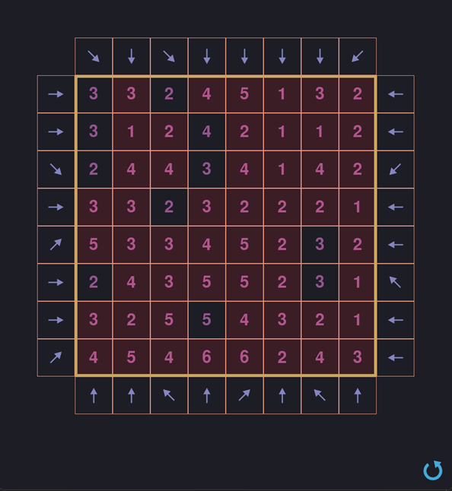

Рисунок 6.1

Якщо натиснути на цифру на ігровому полі, то буде підсвічуватись вона та стрілки, що направлені до неї (Рисунок 6.2). Таким чином буде легше порахувати та зрозуміти, що неправильно було розташовано. Кнопку «Завершення розташування стрілок» можна натискати скільки завгодно разів, ліміту немає.

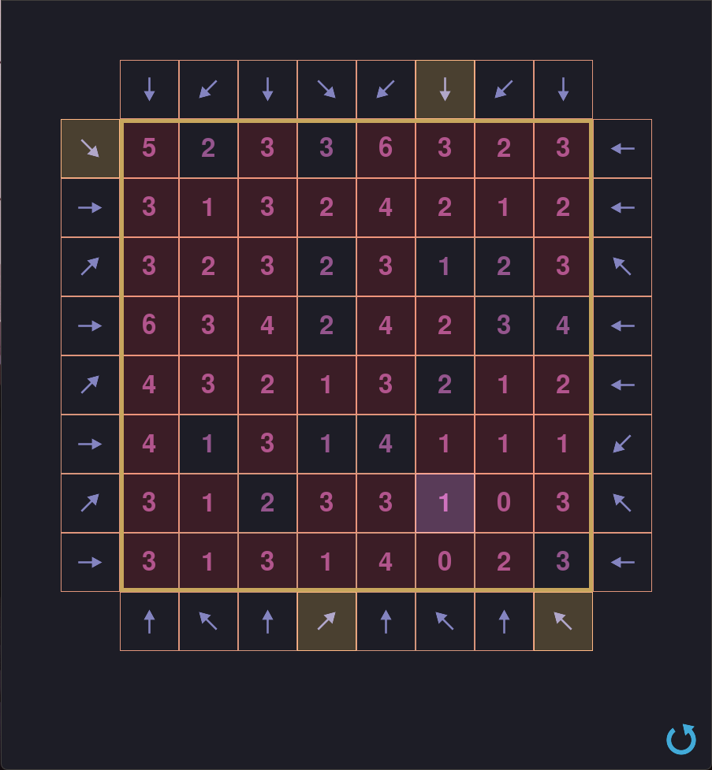

Рисунок 6.2

7. Завдання гравця

Розставити стрілки навколо квадрату на підставі цифр всередині. Натиснути кнопку «Завершення розташування стрілок», таким чином відбувається перевірка правильно чи ні розташовані стрілки. Завдання побачити напис «You win!» («Ви переможець!»), як на Рисунку 4.2.

## 8. Системні вимоги

Системні вимоги до програмного забезпечення наведені в таблиці 8.1.

Таблиця 8.1 – Системні вимоги програмного забезпечення

|  |  |  |
| --- | --- | --- |
|  | Мінімальні | Рекомендовані |
| Операційна система | Windows® XP/Windows Vista/Windows 7/ Windows 8/Windows 10 (з останніми обновленнями) | Windows 7/ Windows 8/Windows 10  (з останніми обновленнями) |
| Процесор | Intel® Pentium® ІІІ  1.0 GHz або  AMD Athlon™ 1.0 GHz | Intel® Pentium® D або AMD Athlon™ 64 X2 |
| Оперативна пам'ять | 256 MB RAM (для Windows® XP) / 1 GB RAM (для Windows Vista/Windows 7/  Windows 8/Windows 10) | 2 GB RAM |
| Відеоадаптер | Intel GMA 950 з відеопам'яттю об'ємом не менше 64 МБ (або сумісний аналог) | |
| Дисплей | 900х975  Мінімальні | 1080х1920 або краще Рекомендовані |
| Прилади введення | Клавіатура, комп’ютерна миша | |
| Додаткове програмне забезпечення | Microsoft .Net Framework 4.5.2 або вище | |